Apstiprinātas ar Dabas aizsardzības pārvaldes ___augusta rīkojumu Nr.----/2016-P

Vadlīnijas antropogēnās slodzes novērtēšanai īpaši aizsargājamās dabas teritorijās

Dabas aizsardzības pārvalde, 2016

Kopsavilkums
Metodikas mērķis – pēc vienotiem principiem novērtēt 5.4.1.1. pasākuma „Antropogēno slodzi mazinošas infrastruktūras izbūve un rekonstrukcija Natura 2000 teritorijās” (turpmāk – 5.4.1.1.pasākums) projektos paredzētās tūrisma infrastruktūras (turpmāk – infrastruktūras), kas samazina negatīvu antropogēno slodzi uz īpaši aizsargājamiem biotopiem, efektivitāti. Iegūtie dati ir izmantojami arī, lai nākotnē izvērtētu tūrisma attīstības sociālekonomisko ietekmi īpaši aizsargājamās dabas teritorijās.
5.4.1.1.pasākuma projektu mērķis ir mazināt antropogēnās slodzes, tai skaitā tūrisma, eitrofikācijas, erozijas un vides piesārņojuma iespējamo ietekmi uz īpaši aizsargājamiem biotopiem un sugām, veidojot kvalitatīvu tūrisma un dabas izziņas infrastruktūras tīklu. 5.4.1.1. pasākuma virsuzdevums – nodrošināt labvēlīgu aizsardzības statusu biotopiem/uzlabot biotopu stāvokli.
Saskaņā ar 2016.gada 2.augusta MK noteikumiem Nr.514 “Darbības programmas „Izaugsme un nodarbinātība” 5.4.1. specifiskā atbalsta mērķa „Saglabāt un atjaunot bioloģisko daudzveidību un aizsargāt ekosistēmas” 5.4.1.1. pasākuma „Antropogēno slodzi mazinošas infrastruktūras izbūve un rekonstrukcija Natura 2000 teritorijās” īstenošanas noteikumi” 37.7. apakšpunktu projekta ieviesēji veic apmeklētāju plūsmas uzskaiti un konstatē tās ietekmi uz apkārtējo teritoriju ar fotofiksācijas palīdzību. Minētās darbības pirmo reizi veic pirms projektā paredzēto būvdarbu uzsākšanas un turpmāk divas reizes gadā pirms un pēc tūrisma sezonas saskaņā ar šīm vadlīnijām.
Lai dati no dažādiem avotiem un teritorijām būtu salīdzināmi un apkopojami, Dabas aizsardzības pārvalde iesaka veikt fotofiksāciju un aizpildīt antropogēnās slodzes monitoringa anketu, kā arī veikt apmeklētāju uzskaiti, visos objektos izmantojot līdzīgi funkcionējošus apmeklētāju skaitītājus.

Objekta fotofiksācija un antropogēnās slodzes novērtēšana

- Objekta fotofiksācija ir vienkārša monitoringa metode, lai bez īpašām priekšzināšanām ilgstošā laika periodā novērtētu izmaiņas. Objekta fotofiksācija aptver tūrisma infrastruktūras objekta un tā tuvākās apkārtnes stāvokļa un izmaiņu vizuālu novērtējumu, vietu regulāri apsekojot. Šīs metodes gadījumā ir svarīgi fiksēt objekta sākotnējo stāvokli un tālākajā gaitā sekot līdzi izmaiņām, kas var būt gan cilvēka radītas, gan dabisku procesu izraisītas.

- Šī ir relatīvi lēta metode, ko var īstenot ikviens, jo nav nepieciešams specifisks inventārs, un var fotografēt, izmantojot arī viedtālruņu fotokameras (minimālā pieņemamā izšķirtspēja 200 dpi 9x13cm fotogrāfijai). Digitālais formāts ir ietilpīgs, viegli glabājams un izmantojams nākotnē. Metodes trūkums ir tas, ka digitālā fotofiksācija pati par sevi nesniedz pilnīgu priekšstatu par esošo situāciju, tādēļ vēlams arī situācijas apraksts. Lai standartizētu datu ieguvi un būtu vieglāk salīdzināt izmaiņas vidē, jāizmanto pielikumā esošā anketa antropogēnās slodzes novērtēšanai un situācijas aprakstīšanai. Anketu pielikumā pievieno arī attiecīgās vietas fotogrāfijas.

- Vēlams fotografēt un novērtēt antropogēno slodzi vismaz divas reizes gadā (pirms un pēc aktīvās tūrisma sezonas). Tūristu intensīvi apmeklētās vietās fotofiksācija un antropogēnās slodzes novērtēšana veicama biežāk, jo šāds novērtējums arī ļauj labāk plānot teritorijas labiekārtošanu un tūrisma un dabas vērtību izmantošanas sabalansēšanu, kā arī koriģēt apsaimniekošanas veidus un intensitāti vai slēgt infrastruktūru, ja tas nepieciešams pārāk lielas slodzes dēļ.

- Iegūtie dati noder arī dabisko un cilvēka radīto procesu dinamikas tālākai izpētei nākotnē. Vairāku gadu fotofiksācija apvienojumā ar antropogēnās slodzes novērtējumu un apmeklētāju uzskaiti var sniegt datus gan par izveidotās infrastruktūras ietekmi uz biotopiem un ainavu, gan par to, vai esošā apmeklētāju plūsma nepārsniedz vides ietilpību, kā arī to, vai nav nepieciešams veikt kādas korekcijas infrastruktūras novietojumā.

- Fotofiksācijas gadījumā nepieciešams vienā un tai pašā vietā atkārtoti nofotografēt izmaiņas dabā. Lai fotoattēlus varētu salīdzināt, katru reizi jāizvēlas viens un tas pats fotografēšanas rakurss (t. i., jāizvēlas orientieri), kā arī fotografēšanas laiks (vienas – divu nedēļu ietvaros). Skatīt piemēru zemāk, kur orientieris ir koks. Vissekmīgāk fotoattēlus vienā rakursā var iegūt, fotografēšanas punktā atzīmējot fotografēšanas punktu (kur novieto fotoaparātu) un kādā virzienā fotografē, piemēram, ierokot zemē neuzkrītoša izskata mietu un atzīmējot fotografēšanas virzienu ar ūdensizturīgu krāsu. Var izmantot arī esošos infrastuktūras elementus un atzīmējot virzienu ar ūdensizturīgu krāsu (piemēram, neuzkrītošā veidā atzīmēt virzienu uz koka margas malas). Iespējami dažādi risinājumi, taču fotografēšanas vietu iezīmēšana dabā būtiski uzlabo iespējas pēc tam salīdzināt izmaiņas fotoattēlos. Fotografēšanas virzienu vismaz pirmajā reizē nosaka ar kompasu.

- Anketas paraugs sniegts šī materiāla pielikumā kā Excel (.xls) fails. To var aizpildīt gan elektroniski, gan izdrukājot, bet jāievēro princips, ka informācija anketā jānorāda regulāri un līdzīgā laika periodā katru gadu, kā arī vēlams ar šo anketu fiksēt “bāzes stāvokli” – t. i., situāciju pirms infrastruktūras izbūves, lai varētu novērtēt izveidotās infrastruktūras ietekmi. Secinājumus var izdarīt tikai pēc vairāku gadu regulāriem novērojumiem, jo sākotnējā būvniecības ietekme var būt negatīva (rodas būvniecības procesā tieši ietekmējot tuvāko apkārtni).

- Anketas “piezīmēs” sniegti nepieciešamie paskaidrojumi aizpildīšanas procesam.

- Anketas aizpildīšanu veic atsevišķi par katru vienu izbūvētu vai atjaunotu objektu (taka, laipa, tornis, atpūtas vieta, laivu piestātne u.c.). Fotofiksācija būtu jāveic vismaz vienā vietā katrā no jaunveidotajiem vai atjaunotajiem objektiem, tomēr garos līnijveida objektos šādām vietām būtu jābūt vismaz trim (trases sākumposmā, vidusdaļā un beigās).

- Fotogrāfijas un anketas, kā arī informācija par apmeklētāju skaitu (skatīt nākamo sadaļu) līdz katra gada 15. decembrim iesniedzamas Dabas aizsardzības pārvaldē, kas apkopo informāciju par visām īpaši aizsargājamām dabas teritorijām. Pēc vienotas metodikas iegūtos datus ir iespējams apkopot un analizēt visas valsts un katras īpaši aizsargājamās dabas teritorijas griezumā.

- Novērtējuma anketas ar foto būtu jāiesniedz vismaz līdz projekta pieteikumā norādītajam infrastruktūras kalpošanas beigu termiņam.

- Apkopojot sākotnējos rezultātus, Dabas aizsardzības pārvalde sadarbībā ar konkrētajām pašvaldībām, kas veic projektu realizāciju, var precizēt šo metodiku.

Fotofiksācijas piemērs

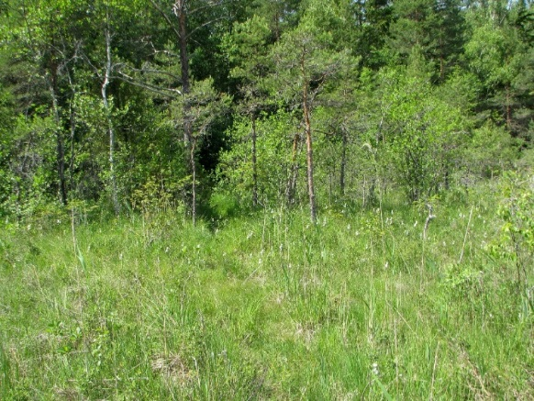 | 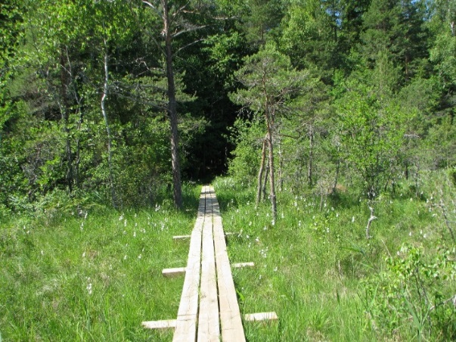
Laipas ierīkošana: 2012. gads (agrākā koka laipa nojaukta, bet takas vietu joprojām izmanto nedaudzi apmeklētāji, lai šķērsotu purviņu, orientieris – kreisajā malā priede). | 2013. gads (uzbūvēta laipa)
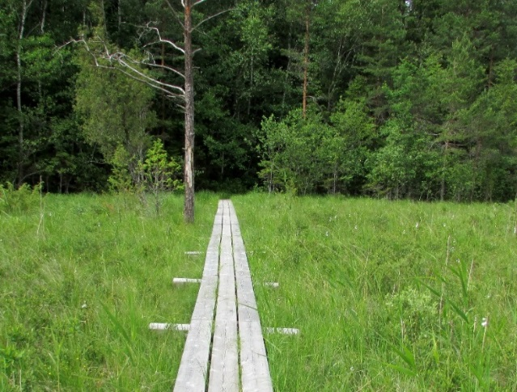 | 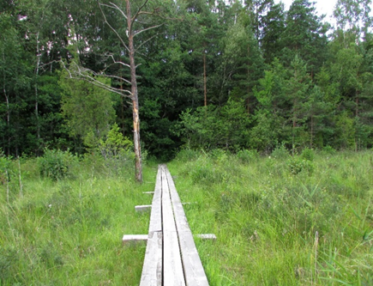
2014. gads (gadu pēc laipas uzbūvēšanas) | 2015. gads (divus gadus pēc laipas uzbūvēšanas)

- attēls. Fotofiksācijas piemēri

Apmeklētāju uzskaite, izmantojot automatizētus apmeklētāju skaitītājus

  - Lai varētu izvērtēt projekta iznākumu rādītāju sociālekonomisko pienesumu, objektos nepieciešams izvietot arī automatizētus apmeklētāju skaitītājus. Apmeklētāju uzskaites rezultātus vajadzētu fiksēt katru mēnesi vai vismaz četras reizes gadā, lai būtu iespējams analizēt apmeklētāju plūsmas dinamiku. Gan apmeklētāju uzskaite, gan fotofiksācija un antropogēnās ietekmes novērtēšana ir apvienojama, kā arī veicama vienlaicīgi ar objekta uzraudzību (piem., uzraugot, vai infrastruktūra ir labā stāvoklī).
  - Būtiskākie apmeklētāju skaitītāju izvēles kritēriji:
- iekārtai ir jābūt izmēros nelielai, viegli paslēpjamai dabiskā vai antropogēnā vidē;
- iekārtai jābūt ar autonomu barošanos – t. i., ar baterijām, kas nav bieži jāmaina;
- iekārta ir piemērota klimatiskajiem apstākļiem no -30 līdz +30⁰ C;
- datiem jābūt viegli nolasāmiem un interpretējamiem.
- Dabas aizsardzības pārvalde ir izveidojusi sistēmu, kurā tiek uzkrāti dati no apmeklētāju skaitītājiem pašu apsaimniekotajos tūrisma objektos, līdz ar to informācija no citiem objektiem tiktu apkopota esošajā sistēmā.
- Pārvalde rekomendē izmantot firmas Eco-counter vai analogus skaitītājus (sīkāka tehniskā specifikācija un apraksts pieejami http://www.eco-compteur.com/en/), lai nodrošinātu, ka dati ir savietojami un analizējami visas valsts un katras īpaši aizsargājamās dabas teritorijas mērogā.
- Eco-counter efektīvākie apmeklētāju skaitītāji ir PYRO Sensor, kā arī speciāli apmeklētāju uzskaites paklājiņi (lētāki, tomēr biežāk sabojājas, piemēroti pie skatu torņiem, kur nav jāapzina apmeklētāju skaits dažādos virzienos). Ir pieejami arī citu ražotāju analogi apmeklētāju skaitītāji. Līdz ar to katrā situācijā jāizvērtē katra modeļa priekšrocības un trūkumi un pieejamais finansējums.
- Eco-counter apmeklētāju skaitītāja PYRO Sensor vai analoga apmeklētāju skaitītāja priekšrocības:
- piemērots dabas teritorijām – tiek izmantots daudzos plaši apmeklētos nacionālajos parkos, piem., Santjago Metropolitēna Parkā (Čīlē), Josemitu Nacionālajā parkā (ASV), Les Ecrins Nacionālajā parkā (Francijā), Bieszczady Nacionālajā parkā (Polijā), Alpu Marittime Nacionālajā parkā (Itālijā) u. c.;
- uzskaita kājāmgājējus, riteņbraucējus, slēpotājus, jātniekus, laivotājus, izmantojot tehnoloģijas, kas uztver ķermeņa temperatūru; skaitītājs var reģistrēt vienlaikus divus blakus esošus apmeklētājus, līdz ar to ir ļoti precīzs;
- uztveršanas laukums līdz 15 m;
- baterija kalpo līdz 10 gadiem;
- var paredzēt datu nolasīšanu automatizēti (ja teritorijā pieejams labs Wi-Fi pārklājums);
• viegli nomaskējams vidē (2.att.);
- Sensora tehniskie parametri (3.att.):

Sensora izmēri: 18 mm x 40 mm x 90 mm
Temperatūras izturība no -40 °C līdz +40 °C
Ūdensizturība: IP 68

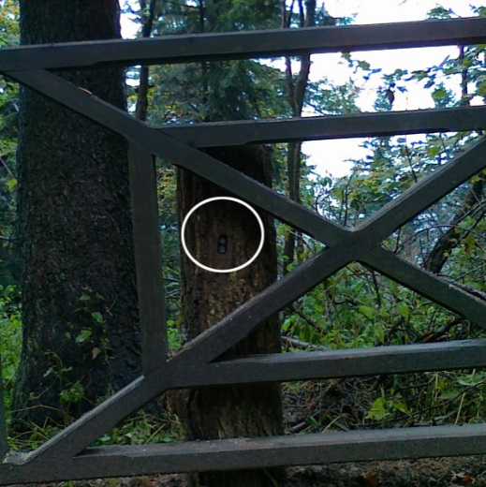 | 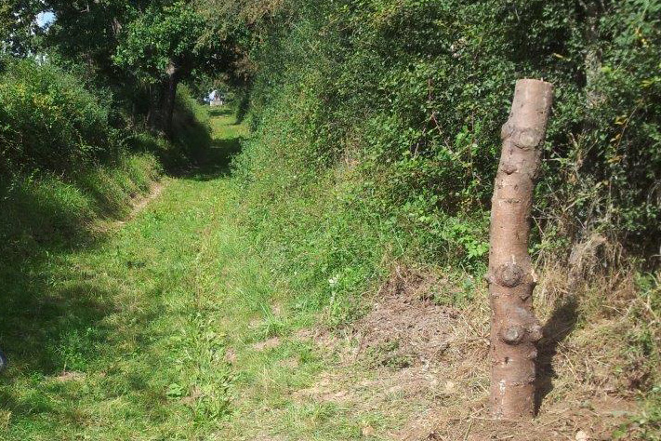
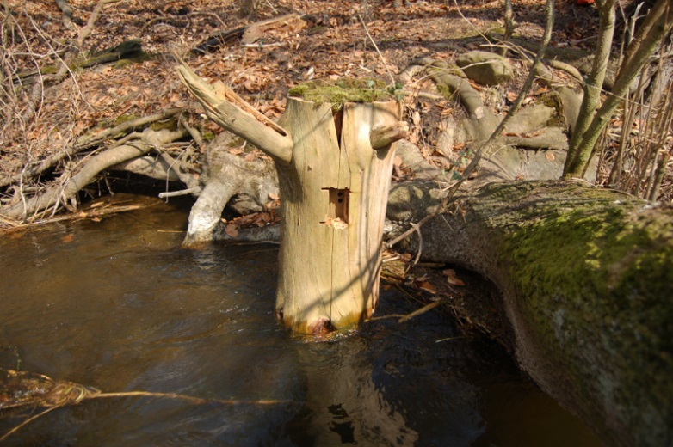 | 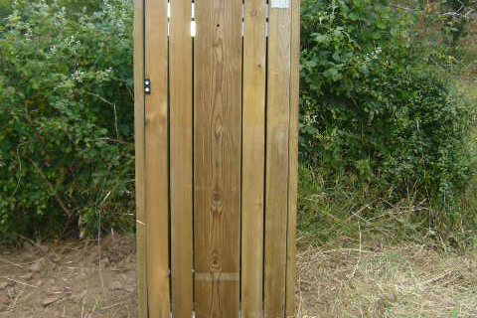

- attēls. Automātiskā apmeklētāju skaitītāja nomaskēšana vidē – piemēri.
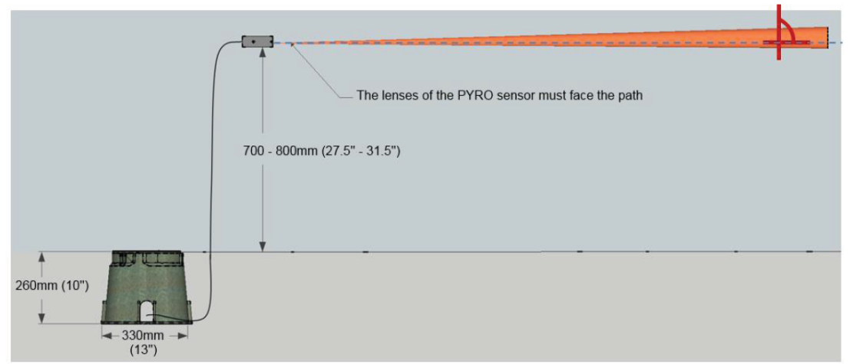

3.attēls. Sensora paraugs.

- Vieta, kur izvietojami apmeklētāju skaitītāji, katrā situācijā jāizvērtē individuāli, ņemot vērā vietas apstākļus. Pieredze rāda, ka efektivitāte ir atkarīga no izdomas un pieejamajiem resursiem. Zemāk sniegti piemēri par vietām un apstākļiem Latvijā, kādos tiek izvietoti apmeklētāju skaitītāji, norādot gan izmantoto metožu priekšocības, gan trūkumus.

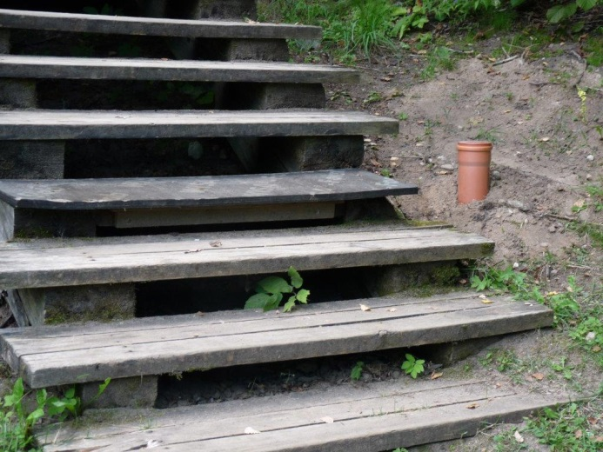 | 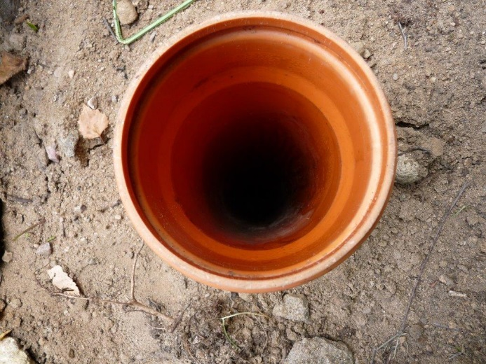
4.attēls. Piemērs. Apmeklētāju skaitītājs ievietots caurulē blakus kāpnēm, kas ved uz skatu torni. Caurules apakšā 1,5 m dziļumā atrodas ierīce, no kuras nolasa rādītājus. Caurule nosegta ar plastmasas vāku. Trūkumi – bargā salā grūti nolasāmi rādītāji, lai gan mērenās ziemās problēmu nav; rādītāju nolasīšanai nepieciešams lukturītis. Ieguvumi – kopš uzstādīšanas 2014. gadā apmeklētāju skaitītājs darbojas sekmīgi.

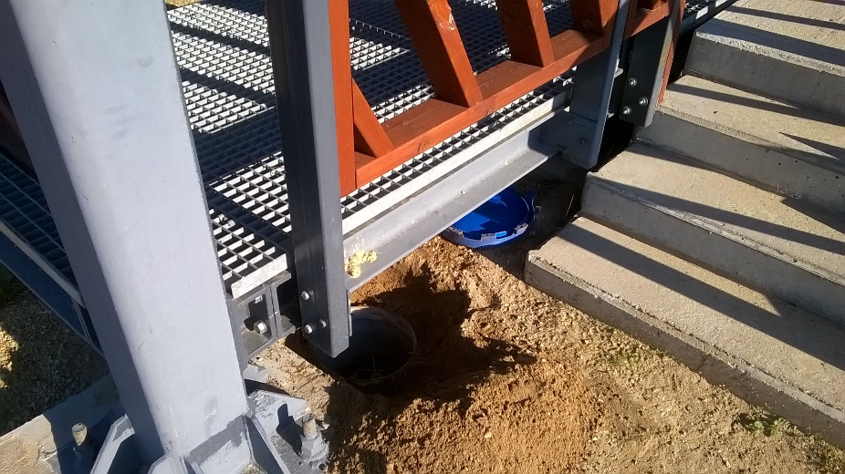 | 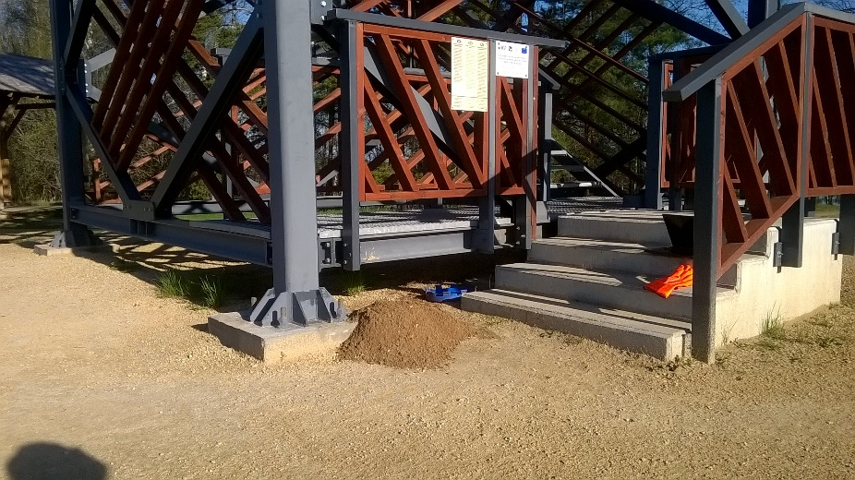
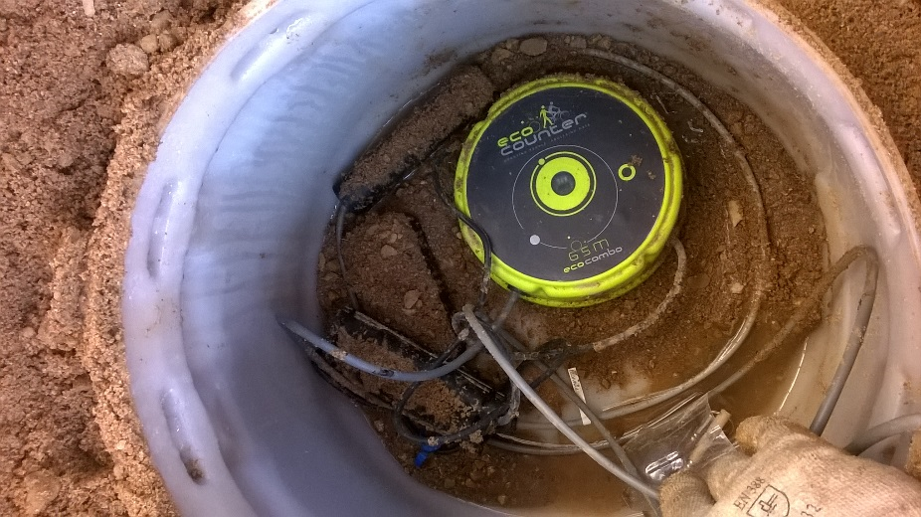 | 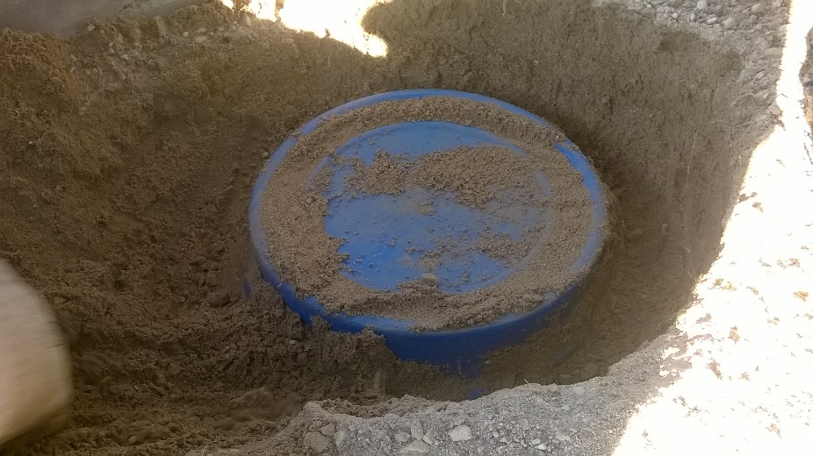
5.attēls. Apmeklētāju skaitītājs novietots zem skatu torņa pirmā pakāpiena. Trūkumi – pirms rādītāju nolasīšanas noraušama augsnes virskārta, lai var piekļūt apmeklētāju skaitītājam. Ieguvumi – kopš uzstādīšanas darbojas sekmīgi.

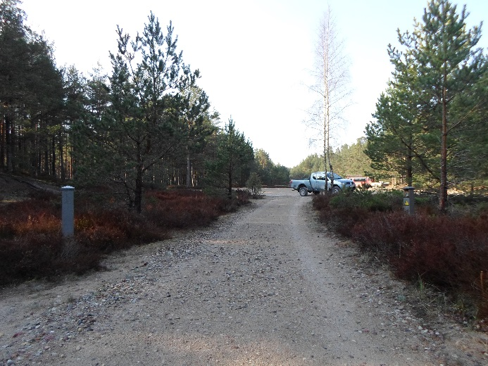 | 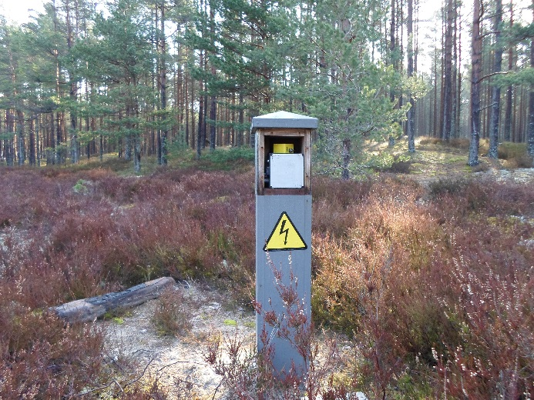
6.attēls. Apmeklētāju skaitītājs ievietots no saplākšņa veidotā kastē, kas nomaskēts kā elektrības kaste. Iepretim otrs stabs. Priekšrocības – ja darbojas, darbojas bez aizķeršanās. Dati nolasāmi un saglabājami dažādos veidos. Trūkumi − pie uzstādīšanas diezgan precīzi jānovieto stabs pareizajā leņķī, slīpumā, augstumā attiecībā pret otru stabu, lai ''stars'' precīzi būtu pret otru stabu. Ja stabs tiek izkustināts, apmeklētāju skaitītājs nereģistrē apmeklētājus, taču, ja izdodas kārtīgi nostiprināt abus stabus, sistēma strādā labi. Baterijas darbojas 10 mēnešus, bet nopērkamas tikai dažās vietās Latvijā, samērā dārgas.

pielikums. Anketas paraugs (kā excel.xls fails)

